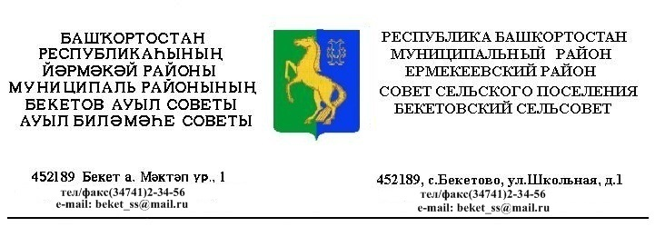
ҠАРАР РЕШЕНИЕ
«22 » гинуар2020 й. № 6.11 «22» января 2020 г.

Об утверждении на 2020 год стоимости одного квадратного метра общей площади нежилых помещений по сельскому поселению Бекетовский сельсовет муниципального района Ермекеевский район
Республики Башкортостан

В соответствии со ст. ст. 14, 51 Федерального закона «Об общих принципах организации местного самоуправления в Российской Федерации» от 06 октября 2003 года № 131-ФЗ и решением Совета сельского поселения Бекетовский сельсовет муниципального района Ермекеевский район Республики Башкортостан «О порядке оформления прав пользования муниципальным имуществом сельского поселения Бекетовский сельсовет муниципального района Ермекеевский район Республики Башкортостан и об определении годовой арендной платы за пользование муниципальным имуществом сельского поселения Бекетовский сельсовет муниципального района Ермекеевский район Республики Башкортостан» от 4 апреля 2017 года № 17.8 , приказа Министерства земельных и имущественных отношений Республики Башкортостан от 23 декабря 2019 г. №1798, Совета сельского поселения Бекетовский сельсовет муниципального района Ермекеевский район Республики Башкортостан решил:
1. Утвердить стоимость одного квадратного метра общей площади нежилых помещений на территории сельского поселения Бекетовский сельсовет муниципального района Ермекеевский район Республики Башкортостан (Сс), определенный независимым оценщиком в соответствии с законодательством, регулирующим оценочную деятельность в Российской Федерации в размере 29 293 руб.
2. Контроль за выполнением настоящего решения возложить на постоянную комиссию Совета по бюджету ,налогам и вопросам собственности
( Ахмадуллина Л.И.).
3. Настоящее решение вступает в силу с 01 января 2020 года.

Глава сельского поселения
Бекетовский сельсовет З.З.Исламова

